|  |  |  |  |  |  |  |  |  |  |  |
| --- | --- | --- | --- | --- | --- | --- | --- | --- | --- | --- |
| Министерство науки и высшего образования РФ  Федеральное государственное автономное образовательное учреждение высшего образования  «Пермский государственный национальный исследовательский университет» | | | |  | | | | | Министерство науки и высшего образования РФ  Федеральное государственное автономное образовательное учреждение высшего образования  «Пермский государственный национальный исследовательский университет» | |
|  | Институт компьютерных наук и технологий | |  | | | Институт компьютерных наук и технологий | |
| **ОТЧЁТ**  по лабораторной работе №1  по дисциплине «Языки программирования»  Вариант 8 | | | |  | | | | | **ОТЧЁТ**  по лабораторной работе №1  по дисциплине «Языки программирования»  Вариант 1 | |
|  | | Работу выполнил  студент группы ПМИ-7,8-2024 2 курса  Туктамышев Р.Д.  «27» ноября 2024 г. | | |  | | Работу выполнил  студент группы ПМИ-8-2024 2 курса  Туктамышев Р.Д.  «___» ________2024 г. | | |
|  | | Работу проверил  Фамилия И.О. преподавателя  Ракина В.Д.  «13» декабря 2024 г. | | | Работу проверил  Фамилия И.О. преподавателя  «___» _________ 2024 г. | | |
| Пермь 2024 | | | |  | | | | | Пермь 2024 | |

Оглавление

Код программы 3

Задание 1: Вставка элементов после первого вхождения 3

Задание 2: Добавление элемента в начало и конец связанного списка 4

Задание 3: Определение читателей книг 5

Задание 4: Поиск символов 6

# Код программы <https://github.com/Tuktamish/lab4>

# Задание 1: Вставка элементов после первого вхождения

**Описание задачи:**

Необходимо вставить все элементы списка L после первого вхождения элемента E. Если элемент E не найден, список остается без изменений.

**Реализация:**

Метод Task1_InsertAfterFirstOccurrence принимает два параметра: список L и элемент E.

Сначала проверяется, содержится ли элемент E в списке L с помощью метода Contains.

Если элемент найден, используется метод IndexOf для получения индекса первого вхождения E.

Затем с помощью метода InsertRange происходит вставка всех элементов списка L после найденного индекса.

**Тест:**

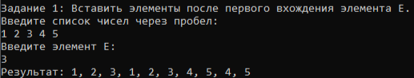

# Задание 2: Добавление элемента в начало и конец связанного списка

**Описание задачи:**

Добавить элемент E в начало и конец связанного списка L.

**Реализация:**

Метод Task2_AddToEnds принимает связанный список L и элемент E.

Используются методы AddFirst и AddLast класса LinkedList<int> для добавления элемента в начало и конец списка соответственно.

**Тест:**

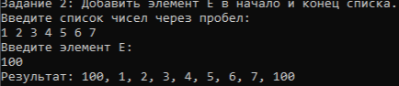

# Задание 3: Определение читателей книг

**Описание задачи:**

Определить, какие книги прочли все, некоторые или никто из читателей.

**Реализация:**

* Метод Task3_BookReaders принимает список названий книг и список читателей, каждый из которых представлен в виде множества прочитанных книг.
* Сначала создается множество allRead, которое инициализируется книгами первого читателя.
* Затем происходит пересечение с множествами остальных читателей для определения книг, прочитанных всеми.
* Для определения книг, прочитанных некоторыми, используется объединение множеств.
* Наконец, создается множество noneRead, которое содержит книги, не прочитанные никем.

**Тест:**

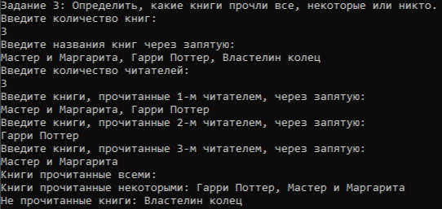

# Задание 4: Поиск символов

**Описание задачи:**

Найти символы, которых нет в первом слове, но есть в остальных.

**Реализация:**

* Метод GetChars принимает строку inputText, разбивает ее на слова с помощью метода Split.
* Если в тексте меньше двух слов, выводится сообщение об ошибке.
* Создается множество firstWordChars, содержащее символы первого слова.
* Затем создается множество commonChars, и происходит пересечение с символами остальных слов.
* В конце из commonChars исключаются символы из первого слова.

**Тест:**

